SỞ GD&ĐT VĨNH LONG  TRƯỜNG THPT MANG THÍT | ĐỀ THI THỬ TỐT NGHIỆP THPT NĂM 2027  Môn thi: CÔNG NGHỆ NÔNG NGHIỆP  Thời gian làm bài: 50 phút, không kể thời gian phát đề  ĐỀ VIP SỐ 24
Họ, tên thí sinh: ……………………………… Số báo danh: ………………… Mã đề: 424
PHẦN I. Thí sinh trả lời từ câu 1 đến câu 24. Mỗi câu hỏi thí sinh chỉ chọn một phương án.
Câu 1. Loại đất nào sau đây có tầng đất dày, giàu mùn, rất thích hợp để trồng cà phê ở Tây Nguyên?
A. Đất xám bạc màu, tầng đất mỏng. B. Đất feralit đỏ nâu trên badan.
C. Đất cát biển nghèo dinh dưỡng. D. Đất phèn mặn ven biển thấp.
Câu 2. Hình ảnh chụp vườn cà phê ở Đắk Lắk sau tái canh: vườn già cỗi, năng suất thấp đã được đốn bỏ, trồng lại đồng loạt bằng giống mới. Mục đích chủ yếu của tái canh cà phê là
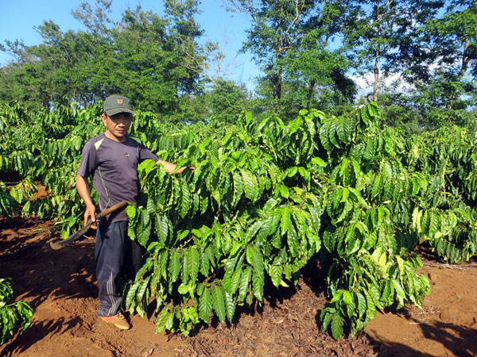
(Nguồn: Báo Dân Việt, 2022.)
A. Mở rộng diện tích trồng cà phê. B. Thay đổi cơ cấu cây trồng chính.
C. Rút ngắn thời gian kiến thiết vườn. D. Khôi phục năng suất vườn già cỗi.
Câu 3. Phân hữu cơ có tác dụng chậm nhưng có ưu điểm nổi bật là
A. Cải tạo đất, tăng độ phì bền. B. Cung cấp đạm nhanh cho cây.
C. Diệt trừ sâu bệnh trong đất. D. Làm tăng độ chua của đất trồng.
Câu 4. Trong nhà màng trồng rau, người ta lắp hệ thống quạt thông gió và lưới cắt nắng chủ yếu để
A. Tăng lượng mưa tự nhiên cho cây trồng. B. Ngăn chặn hoàn toàn sâu bệnh hại.
C. Điều tiết nhiệt độ, ánh sáng trong nhà. D. Thay thế hoàn toàn việc tưới nước.
Câu 5. Một vườn cà phê được bón 250 kg urê/ha, phân urê có hàm lượng đạm 46%. Lượng đạm nguyên chất bón cho mỗi hecta là
A. 46 kg đạm nguyên chất. B. 115 kg đạm nguyên chất.
C. 230 kg đạm nguyên chất. D. 92 kg đạm nguyên chất.
Câu 6. Nhân giống thuần chủng ở vật nuôi được áp dụng chủ yếu nhằm mục đích
A. Tạo ưu thế lai cao ở đời con. B. Lai tạo giống mới thật nhanh chóng.
C. Giữ vững, củng cố đặc tính giống. D. Tăng nhanh số lượng đàn giống.
Câu 7. Nhóm thức ăn nào sau đây thuộc nhóm thức ăn giàu năng lượng cho vật nuôi?
A. Ngô, sắn, cám gạo. B. Bột cá, bột thịt xương.
C. Rơm rạ, cỏ khô, bã mía. D. Premix khoáng, vitamin tổng hợp.
Câu 8. Quan sát sơ đồ quy trình chăn nuôi vịt đẻ trứng trong chuồng sàn trên cạn. Công đoạn được thực hiện ngay sau giai đoạn nuôi vịt hậu bị là
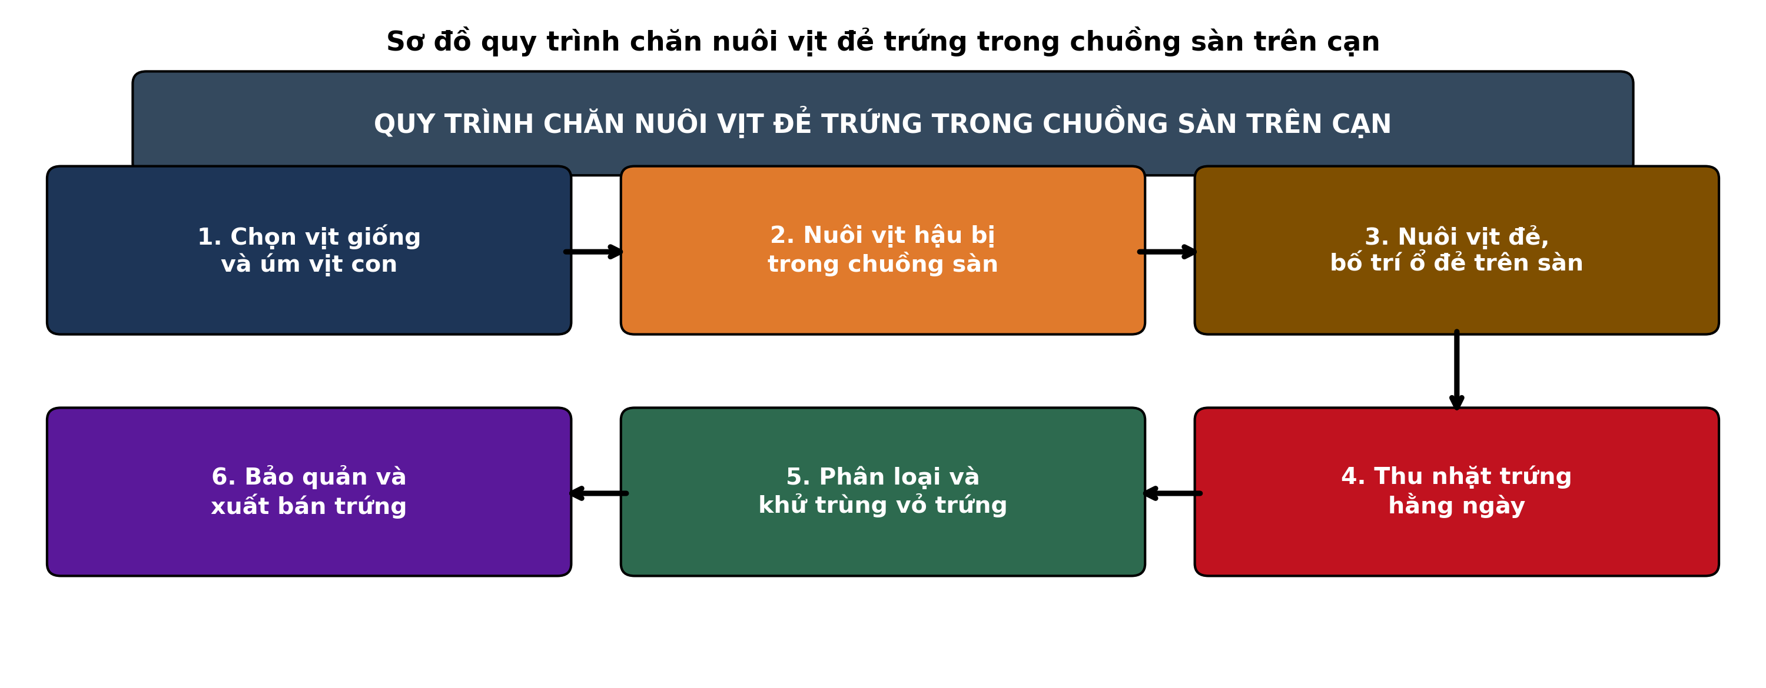
(Nguồn: Sơ đồ biên soạn theo nội dung Công nghệ 11, SGK Kết nối tri thức.)
A. Chọn giống và úm vịt con mới nở. B. Thu nhặt, phân loại trứng mỗi ngày.
C. Tiêm vaccine phòng bệnh cho đàn. D. Chuyển vịt lên đẻ, bố trí ổ đẻ.
Câu 9. Khi người lạ vào trại chăn nuôi, biện pháp an toàn sinh học cần áp dụng trước tiên là
A. Cho khách tham quan tự do chuồng nuôi. B. Mang vật nuôi lạ vào trại kiểm tra.
C. Khử trùng giày dép, thay đồ bảo hộ. D. Cho xe chở thức ăn vào tận chuồng.
Câu 10. Xét các biểu hiện sau ở đàn lợn thịt sau khi đổi thức ăn mới: (I) Lợn tiêu chảy, phân lỏng. (II) Lợn bỏ ăn, kém hoạt động. (III) Lợn sốt cao, xuất huyết da. (IV) Lợn ho, chảy nước mũi. Số biểu hiện phù hợp với rối loạn tiêu hóa do đổi thức ăn đột ngột là
A. Một biểu hiện phù hợp. B. Hai biểu hiện phù hợp.
C. Ba biểu hiện phù hợp. D. Bốn biểu hiện phù hợp.
Câu 11. Một đàn gà thịt 500 con, mỗi con ăn trung bình 120 g thức ăn/ngày. Lượng thức ăn cần cho đàn gà trong 10 ngày là
A. 600 kg thức ăn. B. 60 kg thức ăn. C. 1.200 kg thức ăn. D. 6.000 kg thức ăn.
Câu 12. Cho biểu đồ sản lượng gỗ khai thác của vùng Bắc Trung Bộ giai đoạn 2010 – 2024. Nhận định nào sau đây đúng?
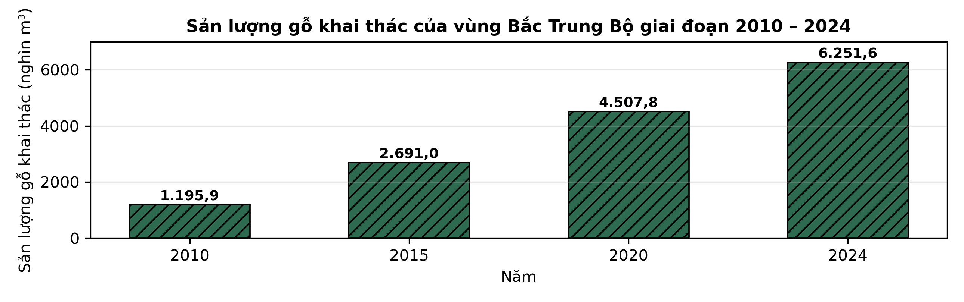
(Nguồn: Niên giám thống kê 2024, Tổng cục Thống kê.)
A. Sản lượng gỗ giảm dần qua các năm. B. Sản lượng năm 2024 thấp hơn năm 2010.
C. Sản lượng năm 2015 cao hơn năm 2020. D. Sản lượng năm 2024 gấp hơn 5 lần.
Câu 13. Rừng phòng hộ đầu nguồn có vai trò quan trọng nhất là
A. Cung cấp gỗ lớn cho chế biến. B. Giữ nước, chống xói mòn đất.
C. Cung cấp lâm sản ngoài gỗ. D. Phát triển du lịch sinh thái.
Câu 14. Ở nước ta, rừng trồng sản xuất chủ yếu được trồng bằng nhóm loài cây nào sau đây?
A. Keo, bạch đàn, thông, mỡ. B. Lim, gõ, cẩm lai, trắc.
C. Đước, mắm, bần, vẹt. D. Sao, dầu, chò chỉ, sến.
Câu 15. Khai thác chọn trong rừng tự nhiên là hình thức khai thác
A. Chặt toàn bộ cây trên diện tích. B. Chặt cây theo băng xen kẽ nhau.
C. Chỉ chặt cây thành thục, sâu bệnh. D. Chặt cây non để tỉa thưa rừng.
Câu 16. Đường kính ngang ngực của cây rừng (D1,3) theo quy định được đo ở độ cao
A. 0,5 m trên mặt đất. B. 1,0 m trên mặt đất. C. 1,5 m trên mặt đất. D. 1,3 m trên mặt đất.
Câu 17. Nhiệt độ nước thích hợp nhất cho tôm thẻ chân trắng sinh trưởng nằm trong khoảng
A. Từ 28 đến 30 °C. B. Từ 18 đến 20 °C. C. Từ 35 đến 38 °C. D. Từ 10 đến 15 °C.
Câu 18. Để phòng bệnh và khử trùng cho cá nuôi lồng trên sông, biện pháp nào sau đây được áp dụng định kì?
A. Trộn kháng sinh vào thức ăn hằng ngày. B. Tăng mật độ thả cá trong lồng.
C. Treo túi vôi khử trùng đầu lồng. D. Giảm lượng thức ăn cho cá ăn.
Câu 19. Cá bố mẹ đưa vào sinh sản nhân tạo cần được nuôi vỗ chủ yếu nhằm
A. Tăng kích thước cơ thể cá thật nhanh. B. Tích lũy dinh dưỡng, thành thục sinh dục.
C. Giảm tỉ lệ mắc bệnh truyền nhiễm. D. Tăng khả năng chịu đựng sốc nhiệt.
Câu 20. Thức ăn thủy sản cần được bảo quản trong kho khô ráo, thoáng mát chủ yếu để tránh
A. Thức ăn bị hút ẩm từ không khí. B. Thức ăn bị côn trùng cắn phá bao.
C. Thức ăn bị ánh nắng chiếu trực tiếp. D. Thức ăn bị ẩm mốc, sinh độc tố.
Câu 21. Trong mô hình nuôi tôm biofloc, hệ vi sinh vật dị dưỡng phát triển trong ao có vai trò chính là
A. Đồng hóa amoniac thành sinh khối vi sinh. B. Khử trùng toàn bộ vi khuẩn trong nước.
C. Tăng độ mặn của nước ao nuôi tôm. D. Thay thế hoàn toàn thức ăn công nghiệp.
Câu 22. Kích thước mắt lưới khai thác được quy định tối thiểu chủ yếu nhằm
A. Tăng sản lượng khai thác mỗi chuyến. B. Để cá chưa thành thục thoát khỏi lưới.
C. Giảm chi phí nhiên liệu tàu khai thác. D. Tăng tốc độ kéo lưới khi khai thác.
Câu 23. Hoạt động nào sau đây bị cấm trong phân khu bảo vệ nghiêm ngặt của khu bảo tồn biển?
A. Nghiên cứu khoa học được cấp phép. B. Quan trắc môi trường định kì năm.
C. Khai thác thủy sản bằng lưới kéo. D. Tuần tra bảo vệ khu bảo tồn.
Câu 24. Một ao cá tra thu hoạch 12.000 kg cá, đã dùng hết 18.000 kg thức ăn. Hệ số chuyển đổi thức ăn (FCR) của ao là
A. 0,67. B. 1,2. C. 1,8. D. 1,5.
PHẦN II. Thí sinh trả lời từ câu 1 đến câu 4. Trong mỗi ý a), b), c), d) ở mỗi câu, thí sinh chọn đúng hoặc sai.
Câu 1. Một cơ sở nuôi tôm thẻ chân trắng thâm canh trong nhà màng theo dõi 3 vụ nuôi liên tiếp trên cùng hệ thống ao (mật độ 120 con/m², 100 ngày/vụ, giữa các vụ chỉ thay một phần nước, không cải tạo nền đáy). Kết quả mỗi vụ ở bảng sau. Các giá trị trong cùng một hàng có chữ cái khác nhau thì khác biệt có ý nghĩa thống kê (p < 0,05).
Chỉ tiêu | Vụ 1 | Vụ 2 | Vụ 3
Tỉ lệ sống (%) | 86,4ª | 79,8^{b} | 71,5^{c}
Khối lượng thu hoạch (g/con) | 24,6ª | 23,1^{b} | 21,4^{c}
Năng suất (tấn/ha) | 25,5ª | 22,1^{b} | 18,4^{c}
Hệ số chuyển đổi thức ăn (FCR) | 1,18^{c} | 1,26^{b} | 1,38ª
Hàm lượng NH₃-N cuối vụ (mg/L) | 0,28^{c} | 0,41^{b} | 0,56ª
(Nguồn: Số liệu thí nghiệm được biên soạn phục vụ luyện tập (theo định dạng số liệu của Tạp chí Khoa học và Công nghệ Thủy sản, 2026).)
a) Tỉ lệ sống của tôm cao nhất ở vụ 1, đạt 86,4%.
b) Năng suất tôm giảm dần qua ba vụ và khác biệt có ý nghĩa thống kê giữa cả ba vụ.
c) Năng suất ở vụ 3 thấp hơn vụ 1 khoảng 27,8%.
d) Để nâng năng suất vụ 4, nên tăng mật độ thả lên 180 con/m² trên nền ao cũ.
Câu 2. Một thí nghiệm trên rừng trồng Keo lai chu kì 2 (mật độ 1.660 cây/ha) so sánh 3 phương thức khai thác: ĐC khai thác trắng ở tuổi 7; KT1 khai thác dần 2 lần (tuổi 5 chặt chọn 50% số cây lớn nhất, tuổi 7 chặt hết); KT2 khai thác dần 3 lần (tuổi 4, 5,5 và 7). Kết quả ở bảng sau. Các giá trị trong cùng một hàng có chữ cái khác nhau thì khác biệt có ý nghĩa thống kê (p < 0,05).
Chỉ tiêu | ĐC | KT1 | KT2
Trữ lượng gỗ thu hoạch (m³/ha) | 168^{c} | 176^{b} | 185ª
Sản lượng gỗ lớn (m³/ha) | 74^{c} | 92^{b} | 108ª
Đường kính bình quân cây khai thác (cm) | 17,8^{c} | 19,6^{b} | 21,3ª
Tỉ lệ gỗ xẻ (%) | 41^{c} | 48^{b} | 55ª
Tỉ lệ gốc chồi tái sinh tốt (%) | 62^{c} | 74^{b} | 81ª
(Nguồn: Số liệu thí nghiệm được biên soạn phục vụ luyện tập (theo định dạng số liệu của Tạp chí Khoa học Lâm nghiệp, 2025).)
a) Trữ lượng gỗ thu hoạch lũy kế cao nhất ở KT2, đạt 185 m³/ha.
b) Tỉ lệ gốc chồi tái sinh tốt ở KT1 cao hơn KT2.
c) Sản lượng gỗ lớn ở KT2 cao hơn ĐC khoảng 45,9%.
d) Nên áp dụng KT2 vì trữ lượng, sản lượng gỗ lớn và tỉ lệ gỗ xẻ đều cao nhất.
Câu 3. Một thí nghiệm nuôi cá mè hoa trong ao đất (giống 50 g/con, mật độ 1 con/m², nuôi 180 ngày) với 4 nghiệm thức thay thế thức ăn viên bằng bèo tấm tươi theo khẩu phần: ĐC thay 0%; NT1 thay 10%; NT2 thay 20%; NT3 thay 30%. Kết quả ở bảng sau. Các giá trị trong cùng một hàng có chữ cái khác nhau thì khác biệt có ý nghĩa thống kê (p < 0,05).
Chỉ tiêu | ĐC | NT1 | NT2 | NT3
Khối lượng thu hoạch (g/con) | 1.250^{b} | 1.310ª | 1.285^{ab} | 1.120^{c}
Tăng trọng bình quân ngày (g/ngày) | 6,67^{b} | 7,00ª | 6,86^{ab} | 5,94^{c}
Tỉ lệ sống (%) | 92,5ª | 93,1ª | 92,8ª | 90,6ª
Hệ số chuyển đổi thức ăn (FCR) | 1,85ª | 1,70^{b} | 1,75^{b} | 1,95ª
Năng suất (kg/ha) | 11.562^{b} | 12.196ª | 11.925^{ab} | 10.147^{c}
(Nguồn: Số liệu thí nghiệm được biên soạn phục vụ luyện tập (theo định dạng số liệu của Tạp chí Khoa học – Trường Đại học Cần Thơ, 2025).)
a) Khối lượng thu hoạch cao nhất ở NT1, đạt 1.310 g/con.
b) Tỉ lệ sống ở NT3 thấp hơn hẳn các nghiệm thức còn lại về ý nghĩa thống kê.
c) Năng suất ở NT1 cao hơn ĐC khoảng 5,5%.
d) Thay 10% bằng bèo tấm (NT1) là hợp lí nhất: cá lớn nhanh nhất, FCR thấp nhất, năng suất cao nhất.
Câu 4. Một trại giống áp dụng chọn lọc qua các thế hệ để nâng tỉ lệ cá đực ở đời con cá rô phi với 4 nhóm cá bố mẹ: ĐC không chọn lọc; SL1 chọn lọc 1 thế hệ; SL2 chọn lọc 2 thế hệ; SL3 chọn lọc 3 thế hệ. Kết quả ương đời con đến 60 ngày ở bảng sau. Các giá trị trong cùng một hàng có chữ cái khác nhau thì khác biệt có ý nghĩa thống kê (p < 0,05).
Chỉ tiêu | ĐC | SL1 | SL2 | SL3
Tỉ lệ cá đực ở đời con (%) | 51,8^{d} | 63,5^{c} | 74,2^{b} | 85,6ª
Tỉ lệ thụ tinh của trứng (%) | 91,2ª | 90,6ª | 91,8ª | 90,9ª
Tỉ lệ sống giai đoạn ương (%) | 84,5ª | 85,2ª | 84,8ª | 83,9ª
Khối lượng cá giống 60 ngày (g/con) | 12,4^{b} | 12,9^{ab} | 13,3ª | 13,1ª
Tỉ lệ cá dị hình (%) | 2,4ª | 2,0^{ab} | 1,7^{b} | 1,8^{b}
(Nguồn: Số liệu thí nghiệm được biên soạn phục vụ luyện tập (theo định dạng số liệu của Tạp chí Khoa học Nông nghiệp Việt Nam, 2026).)
a) Tỉ lệ cá đực ở đời con cao nhất ở nhóm SL3, đạt 85,6%.
b) Tỉ lệ thụ tinh và tỉ lệ sống ương không khác biệt có ý nghĩa giữa bốn nhóm.
c) Tỉ lệ cá đực ở SL3 cao hơn ĐC khoảng 33,8%.
d) Chọn lọc nhiều thế hệ nâng dần tỉ lệ đực, không làm giảm tỉ lệ thụ tinh và tỉ lệ sống.

ĐÁP ÁN ĐỀ THI THỬ TỐT NGHIỆP THPT NĂM 2027 — MÔN CÔNG NGHỆ NÔNG NGHIỆP (Mã đề 424)
PHẦN I
Câu 1: B | Câu 2: D | Câu 3: A | Câu 4: C | Câu 5: B | Câu 6: C
Câu 7: A | Câu 8: D | Câu 9: C | Câu 10: B | Câu 11: A | Câu 12: D
Câu 13: B | Câu 14: A | Câu 15: C | Câu 16: D | Câu 17: A | Câu 18: C
Câu 19: B | Câu 20: D | Câu 21: A | Câu 22: B | Câu 23: C | Câu 24: D
PHẦN II
Câu 1: a-Đ, b-Đ, c-Đ, d-S. Giải thích: c) (25,5 − 18,4) : 25,5 × 100% ≈ 27,8%. d) Sai vì tỉ lệ sống và năng suất giảm dần qua các vụ do nền đáy ao tích lũy chất thải và mầm bệnh (NH₃-N cuối vụ tăng dần); vụ sau cần cải tạo ao, xử lí nền đáy và nghỉ ao thay vì tăng mật độ thả.
Câu 2: a-Đ, b-S, c-Đ, d-Đ. Giải thích: b) Sai vì tỉ lệ gốc chồi tái sinh tốt ở KT1 là 74%, thấp hơn KT2 là 81%. c) (108 − 74) : 74 × 100% ≈ 45,9%.
Câu 3: a-Đ, b-S, c-Đ, d-Đ. Giải thích: b) Sai vì tỉ lệ sống của cả bốn nghiệm thức đều mang chữ cái a, tức là không khác biệt có ý nghĩa thống kê. c) (12.196 − 11.562) : 11.562 × 100% ≈ 5,5%.
Câu 4: a-Đ, b-Đ, c-S, d-Đ. Giải thích: c) Sai vì hiệu số 85,6% − 51,8% = 33,8 điểm phần trăm, không phải 33,8%; nếu tính mức tăng tương đối thì (85,6 − 51,8) : 51,8 × 100% ≈ 65,3%.
Cấu trúc đề: Phần I gồm 24 câu theo thứ tự lớp: Trồng trọt (Công nghệ 10) câu 1–5, Chăn nuôi (Công nghệ 11) câu 6–11, Lâm nghiệp (Công nghệ 12) câu 12–16, Thủy sản (Công nghệ 12) câu 17–24; mức độ Biết 14 / Hiểu 7 / Vận dụng 3; đáp án cân bằng A/B/C/D mỗi loại 6 câu. Câu trực quan: câu 2 hình ảnh vườn cà phê tái canh ở Đắk Lắk (Trồng trọt 10, ảnh thật), câu 8 sơ đồ quy trình chăn nuôi vịt đẻ trứng trong chuồng sàn trên cạn (Chăn nuôi 11), câu 12 biểu đồ cột sản lượng gỗ khai thác vùng Bắc Trung Bộ 2010–2024 (Công nghệ 12). Phương án Phần I trình bày theo nguyên tắc 1X4–2X2–4X4 bằng tab động: 4 câu dạng 1X4, 20 câu dạng 2X2, 0 câu dạng dọc. Phần II gồm 4 câu thuộc Công nghệ 12 theo mẫu C (4 bảng: 3 câu Thủy sản + 1 câu Lâm nghiệp), mỗi bảng có 3–4 nghiệm thức/vụ và 5 chỉ tiêu kèm chữ cái ý nghĩa thống kê (p < 0,05); mỗi câu có tối đa 1 ý đọc số liệu, ít nhất 1 ý so sánh, 1 ý tính toán và 1 ý kết luận/vận dụng. Toàn bộ nội dung nằm trong yêu cầu cần đạt Chương trình GDPT 2018. Chuẩn độ dài phương án: đáp án đúng không phải phương án dài nhất, tỉ lệ dài nhất/ngắn nhất không quá 1,6; các câu tính toán chỉ có một phương án đúng, không có hai phương án tương đương qua đổi đơn vị.
Lưu ý nguồn số liệu: Số liệu biểu đồ câu 12 lấy từ Niên giám thống kê 2024 (Tổng cục Thống kê): sản lượng gỗ khai thác vùng Bắc Trung Bộ năm 2010 đạt 1.195,9 nghìn m³, năm 2024 đạt 6.251,6 nghìn m³. Số liệu Phần II được biên soạn phục vụ luyện tập theo định dạng số liệu của các tạp chí ghi dưới mỗi bảng (2025–2026) và đã được kiểm tra tính nhất quán (năng suất tôm suy từ mật độ × tỉ lệ sống × khối lượng thu hoạch; năng suất cá mè hoa suy từ mật độ × tỉ lệ sống × khối lượng). Đồ thị hạt giống 'sản lượng nuôi lồng bè trên biển theo năm' được thay bằng số liệu gỗ khai thác Bắc Trung Bộ vì chuỗi sản lượng lồng bè biển theo năm không có nguồn chính thức kiểm chứng được; ngữ cảnh cá tai tượng được thay bằng cá mè hoa vì cá tai tượng đã có ngữ cảnh Phần II ở các loạt trước.

